Бюджетное учреждение высшего образования
Ханты-Мансийского автономного округа
«Сургутский государственный университет»

Политехнический институт

Кафедра автоматики и компьютерных систем

Отчет
по лабораторной работе № 3 «Итерационные алгоритмы»
по дисциплине «Программирование и основы алгоритмизации»

Выполнил: Смазнов Д. Д.
студент группы 605-31

Проверил: Гришмановский П. В.
доцент кафедры автоматики и компьютерных систем

Сургут
2023 г.
Цель работы: является закрепление теоретических знаний конструкции повторения структурного программирования, получение практических навыков разработки циклических алгоритмов, построения инициализаторов и итераторов, использования операторов цикла.

Задание: требуется решить задачу в соответствии с индивидуальным зада-нием, выданным преподавателем, с использованием в реализации алгоритма оператор цикла while в первом случае и for - во втором.

Вариант 2. Задано целое число. Найти все простые числа, меньшие заданного.
Вариант 2.
Формальное описание задачи.
Рассмотрим задачу — найти все простые числа, не превосходящие заданного числа n. Перебирая все натуральные числа, не превосходящие n, и проверяя каждое из них на простоту, можно решить эту задачу за O(n √n). Однако, существует и более эффективное решение.

Выпишем все натуральные числа, для упрощения алгоритма добавим к ним еще число 0. Числа 0 и 1 не являются ни простыми, ни составными. Следующее за ним число 2 — простое число, а все кратные 2 числа, которые больше него — составные. «Пометим» число 2, как простое, а все числа, которые больше 2 и кратны 2 – «вычеркнем», они не простые.

На этом рисунке число 2 помечено красным цветом, а составные числа, кратные 2, помечены серым цветом. Далее красным цветом будем помечать все простые числа, а серым — составные.

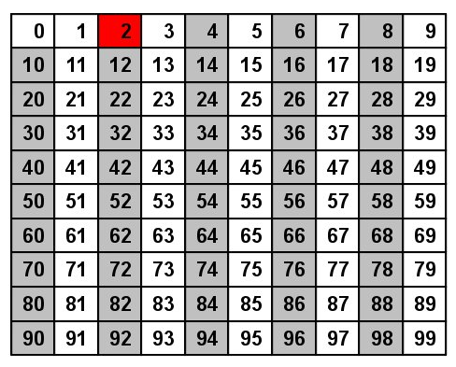

Найдем первое невычеркнутое число, («белое» число, большее 2). Это число — 3, оно простое. В свою очередь, все числа, кратные 3 — составные, поэтому их тоже нужно «вычеркнуть». Заметим, что число 6 уже было вычеркнуто ранее, т. к. оно кратно 2.
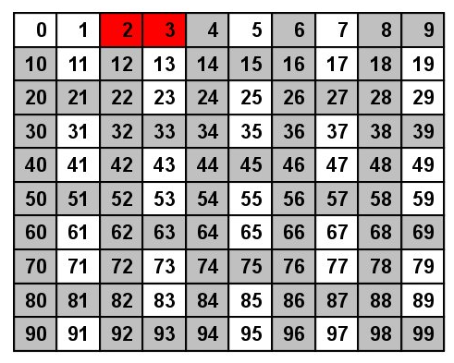

Первое невычеркнутое число — это 5. Отметим его и вычеркнем все, кратные 5. Причем начинать можно с числа 25, так как числа 10, 15, 20 делятся либо на 2, либо на 3 и были вычеркнуты ранее.

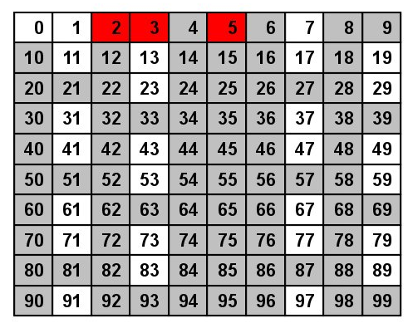

Первое невычеркнутое число — это 7. Отметим его и вычеркнем все, кратные 7. Причем начинать можно с числа 49, так как числа, кратные 7 и меньше 49 имеют какой-то простой делитель, меньший, чем 7, значит, были вычеркнуты ранее.
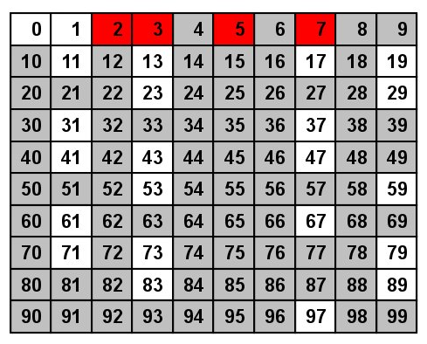

На этом рисунке все белые числа — простые. Действительно, следующее невычернутое число — это 11. А первое составное число, которое не было вычернуто до этого, имеет минимум два простых делителя, не меньших 11, то есть это число 121. То есть все не вычеркнутые на сей момент числа являются простыми.
Такой алгоритм называется решетом Эратосфена.

Алгоритм программы.
Для решения данной задачи необходимо:
1. Ввести исходное число N.
2. Создать массив длиной N + 1.
3. Заполнить массив числами от 0 до N.
4. Присвоить элементу с индексом 1 значение 0.
5. Создать переменную I со значением 2.
6. При помощи системы циклов обнулить составные числа массива.
7. Вывести все простые числа массива методом вывода ненулевых чисел.

Блок-схема алгоритма программы.

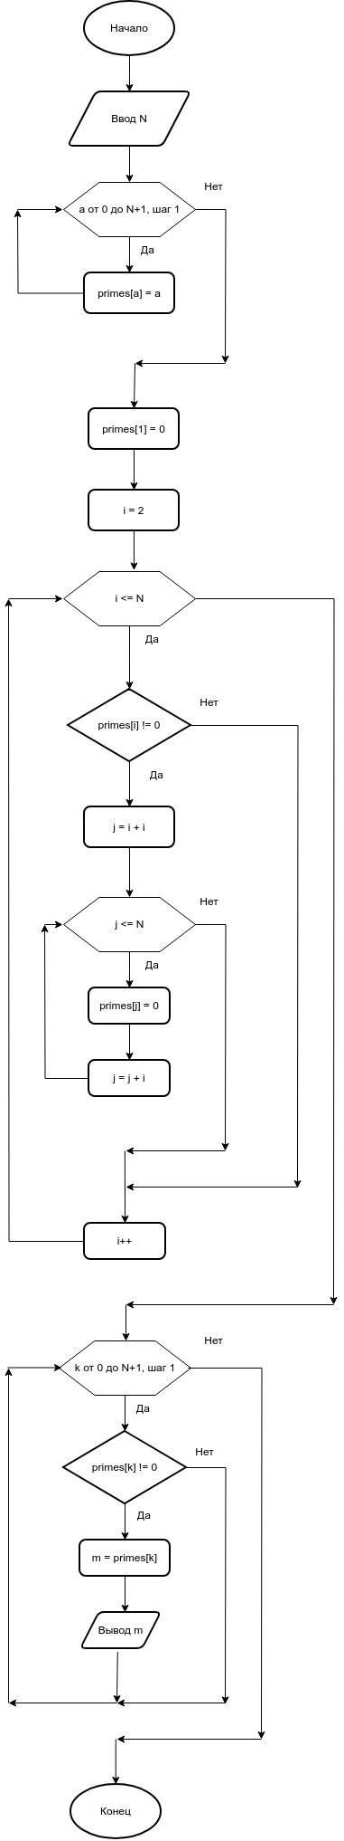

Листинг программы.

#include <stdio.h>
#include <locale.h>
#include <math.h>

int main() {
int N;
printf("Введите число:\n");
scanf("%d", &N);
printf("\n");

int primes[N+1];
for (int a = 0; a <= N; a++) {
primes[a] = a;
}

primes[1] = 0;
int i = 2;

while (i <= N) {
if (primes[i] != 0) {
int j = i + i;
while (j <= N) {
primes[j] = 0;
j = j + i;
}
}
i++;
}

printf("Список простых чисел:\n");
for (int k = 0; k <= N; k++) {
if (primes[k] != 0) {
int m = primes[k];
printf("%d ", m);
}
}
printf("\n");
return 0;
}

Пояснения к программе.
В программе реализован алгоритм «Решетом Эратосфена». Он перебирает и вычеркивает составные числа, оставляя лишь простые. Составное число ищется методом суммирования простого числа само на себя.
Для вывода чисел используется функция printf("").
Через цикл for происходит заполнение массива числами, а также вывод простых чисел поэлементно.
Через циклы while происходит перебор элементов массива и вычеркивание составных чисел.

